Verordening op de heffing en invordering van reclamebelasting 2026
Artikel 1 Definities
Voor de toepassing van deze verordening en de daarbij behorende tarieventabel wordt verstaan onder:
a. reclameobject: een openbare aankondiging in letters, symbolen of kleuren, of een combinatie daarvan, zichtbaar vanaf de openbare weg;
b. bouwwerk: elke constructie van enige omvang van hout, steen, metaal of ander materiaal, die hetzij direct of indirect met de grond verbonden is, hetzij directe of indirecte steun vindt in of op de grond;
c. vestiging: een gebouw, of een deel daarvan, dat door één organisatie of bedrijf wordt gebruikt;
d. tussenpersoon: een natuurlijke persoon of rechtspersoon die zijn bedrijf maakt van het verlenen van bemiddeling bij het tot stand brengen en sluiten van overeenkomsten in opdracht en op naam van personen tot wie hij niet in vaste betrekking staat;
e. exploitant: een natuurlijke persoon of rechtspersoon die zijn bedrijf maakt van het ten behoeve van derden tegen vergoeding aanbrengen van reclameobjecten op door hem daartoe beschikbaar gestelde oppervlakten;
f. voorziening: specifiek hulpmiddel bestemd voor het aanbrengen van één of meer (al dan niet wisselende) openbare aankondigingen;
g. jaar: een kalenderjaar.
Artikel 2 Gebiedsomschrijving
Deze verordening is van toepassing binnen de (winkel)gebieden Kerkrade Centrum en Kerkrade West van de gemeente Kerkrade zoals aangegeven op de bij deze verordening behorende kaarten, bijlage 2 en bijlage 3.
Artikel 3 Belastbaar feit
Onder de titel ‘reclamebelasting’ wordt onder de in de bij deze verordening behorende tarieventabel, bijlage 1, gestelde voorwaarden, binnen de gebieden als bedoeld in artikel 2 een belasting geheven ter zake van openbare aankondigingen zichtbaar vanaf de openbare weg.
Artikel 4 Belastingplicht
De reclamebelasting wordt geheven van degene van wie, dan wel ten behoeve van wie, al dan niet met vergunning, de openbare aankondiging wordt aangetroffen.
In afwijking van het bepaalde in het eerste lid wordt de reclamebelasting, voor een openbare aankondiging die met vermelding van de naam van een tussenpersoon is gedaan in verband met de verhuur of de verkoop van roerende en onroerende zaken, geheven van die tussenpersoon.
In afwijking van het bepaalde in het eerste en tweede lid wordt de reclamebelasting voor een openbare aankondiging die door tussenkomst van een exploitant is aangebracht, geheven van die exploitant.
Artikel 5 Maatstaf van heffing en belastingtarief
De reclamebelasting wordt geheven per vestiging naar de oppervlakte van een reclameobject, met inachtneming van het overige in deze verordening bepaalde.
Voor de toepassing van dit artikel worden de op basis van artikel 6, tweede lid, bepaalde oppervlakten van reclameobjecten, die bij één vestiging, bouwwerk of deel daarvan behoren, bij elkaar opgeteld. Indien meerdere bouwwerken of delen daarvan direct naast elkaar gelegen
zijn en tezamen worden gebruikt door één belastingplichtige voor één vestiging, worden de oppervlakten van reclameobjecten die bij deze bouwwerken of delen daarvan behoren voor de toepassing van dit artikel bij elkaar opgeteld.
Reclameobjecten behoren in elk geval tot één bouwwerk indien zij daarmee fysiek zijn verbonden of daarmee tezamen worden gebruikt.
Het tarief van de reclamebelasting is opgenomen in de bij de verordening behorende tarieventabel, bijlage 1.
Artikel 6 Berekening van de reclamebelasting
Voor de berekening van de reclamebelasting wordt met betrekking tot een in de tarieventabel genoemde oppervlaktemaat een gedeelte daarvan als volle eenheid aangemerkt.
De oppervlakte van een reclameobject wordt vastgesteld als volgt:
a. indien de openbare aankondiging wordt gedaan op een zuil, bord, vlag, (span)doek, poster of soortelijk aankondigingsvoorwerp, waarop door verschillende belastingplichtige een aankondiging wordt gedaan, wordt de oppervlakte van de aankondiging van de belastingplichtige bepaald op de aan hem voor het doen van de aankondiging ter beschikking staande oppervlakte van het aankondigingsvoorwerp;
b. indien de openbare aankondiging bestaat uit het aankondigingsvoorwerp zelf, wordt de oppervlakte van de aankondiging bepaald op de oppervlakte van het voorwerp. Indien het voorwerp niet rechthoekig is, wordt de oppervlakte bepaald door de lengte c.q. de hoogte en de breedte van de denkbeeldige rechthoek die het voorwerp omsluit;
c. indien sprake is van een voorziening voor het doen van de aankondiging, wordt de oppervlakte van de aankondiging bepaald op de oppervlakte van de voorziening. Indien de voorziening niet rechthoekig is, wordt de oppervlakte bepaald door de lengte c.q. de hoogte en de breedte van de denkbeeldige rechthoek die de voorziening omsluit;
d. indien de openbare aankondiging wordt gedaan door middel van een combinatie van verschillende losse voorwerpen of een opschrift met losse letters of symbolen, wordt de oppervlakte van het reclameobject bepaald door de lengte c.q. de hoogte en de breedte van de denkbeeldige rechthoek die de voorwerpen of het opschrift omsluit.
Indien het reclameobject slechts voor een deel zichtbaar is vanaf de openbare weg wordt de oppervlakte van het reclameobject bepaald op het van de openbare weg zichtbaar gedeelte van het reclameobject.
Artikel 7 Belastingtijdvak
Het belastingtijdvak is gelijk aan het kalenderjaar.
Artikel 8 Ontstaan van de belastingschuld en heffing naar tijdsgelang
De belastingschuld ontstaat bij het begin van het belastingtijdvak.
Indien de belastingplicht na het begin van het belastingtijdvak aanvangt, ontstaat de belastingschuld bij de aanvang van de belastingplicht.
Indien de belastingplicht in de loop van het belastingtijdvak aanvangt, is de reclamebelasting verschuldigd voor zoveel maanden als er in dat jaar, na het tijdstip van de aanvang van de belastingplicht, nog volle kalendermaanden overblijven.
Indien de belastingplicht in de loop van het belastingtijdvak eindigt dan wel vermindert, wordt de aanslag op verzoek van belastingplichtige verminderd met zoveel twaalfde gedeelten van de voor dat jaar verschuldigde reclamebelasting als er in dat jaar na het tijdstip van de beëindiging van de belastingplicht, nog volle kalendermaanden overblijven.
Artikel 9 Wijze van heffing
De reclamebelasting wordt geheven bij wege van aanslag.
Artikel 10 Vrijstellingen
De reclamebelasting wordt niet geheven voor openbare aankondigingen:
a. die korter dan 13 weken aanwezig zijn, tenzij deze openbare aankondigingen zijn geplaatst in een voorziening waarin, waaraan of waarop wisselende openbare aankondigingen worden geplaatst, die individueel korter dan 13 weken aanwezig zijn, maar waarbij de verschillende openbare aankondigingen gezamenlijk 13 weken of meer aanwezig zijn;
b. waarvoor op grond van een privaatrechtelijke overeenkomst betaling aan de gemeente moet geschieden onderscheidenlijk een vergoeding aan de gemeente verschuldigd is;
c. die als algemene bewegwijzering waarmee een algemeen belang wordt gediend kunnen worden aangemerkt;
d. die door de gemeente of in opdracht van de gemeente is geplaatst of aangebracht, indien en voor zover de openbare aankondiging geschiedt ter uitvoering van de publieke taak;
e. die door (semi) overheden of cultureel-maatschappelijke instellingen zijn aangebracht en die een cultureel, maatschappelijk, charitatief of ideëel belang dienen;
f. op parasols welke zijn geplaatst op een terras bij een horecaonderneming;
g. aangebracht door of namens winkeliersverenigingen of wijkorganen, waarbij het reclameobject uitsluitend bestaat uit een vlag met naam van de winkeliersvereniging of het wijkorgaan;
h. op zuilen, borden, muren of andere constructies, aangewezen door het bevoegde bestuursorgaan;
i. voorzien van opschriften aangebracht op bouwterreinen, voor zover deze opschriften rechtstreeks betrekking hebben op de op dat terrein in uitvoering zijnde bouwwerkzaamheden;
j. die door politieke partijen zijn aangebracht en die een ideëel belang dienen;
k. die onderdeel uitmaken van voor de verkoop of verhuur bestemde artikelen en producten in een etalage of in de winkel;
l. bestemd voor de verkoop of verhuur van onroerende zaken, indien deze aanwezig zijn in de onmiddellijke nabijheid van de te verkopen zaak;
m. die zijn aangebracht ten behoeve van de uitvoering van medische en paramedische beroepen.
Artikel 11 Termijnen van betaling
In afwijking van artikel 9, eerste lid, van de Invorderingswet 1990 moet een aanslag worden betaald in twee gelijke termijnen, waarvan de eerste vervalt op de laatste dag van de maand volgend op de maand die in de dagtekening van het aanslagbiljet is vermeld en de tweede termijn een maand later.
In afwijking van het eerste lid geldt, in geval het totaalbedrag van de op één aanslagbiljet verenigde aanslagen, of als het aanslagbiljet maar één aanslag bevat en het bedrag daarvan niet hoger is dan € 20.000,- en zolang de verschuldigde bedragen door middel van automatische incasso kunnen worden afgeschreven, dat de aanslagen moeten worden betaald in zoveel gelijke termijnen als er na de maand van dagtekening van het aanslagbiljet nog niet geëindigde maanden in het kalenderjaar overblijven, met dien verstande dat het aantal termijnen ten minste vier en ten hoogste tien bedraagt.
Betaling van de termijnen zoals bedoeld in de leden 1 en 2 is mogelijk via automatische incasso, mits wordt voldaan aan de voorwaarden van de Uitvoeringsregeling automatische incasso van de Belastingsamenwerking Gemeenten en Waterschappen (BsGW).
De Algemene termijnenwet is niet van toepassing op de in de voorgaande leden gestelde termijnen.
Artikel 12 Aanslaggrens
Belastingbedragen van minder dan € 5,00 worden niet geheven.
Voor de toepassing van het vorig lid wordt het totaal van de op één aanslagbiljet verenigde aanslagen aangemerkt als één belastingbedrag.
Artikel 13 Kwijtschelding
De regelgeving inzake de kwijtschelding is vastgelegd in de Regeling kwijtschelding gemeentelijke belastingen 2026.
Artikel 14 Inwerkingtreding en citeertitel
De “Verordening Reclamebelasting 2025", vastgesteld 11 december 2024, wordt ingetrokken, met dien verstande dat zij van toepassing blijft op belastbare feiten die zich voor de in het derde lid vermelde datum van ingang van de heffing hebben voorgedaan.
Deze verordening en de daarbij behorende tarieventabel treden in werking met ingang van de eerste dag na die van de bekendmaking.
De datum van ingang van de heffing is 1 januari 2026.
Deze verordening kan worden aangehaald als “Verordening Reclamebelasting 2026".
Aldus vastgesteld door de raad der gemeente Kerkrade in zijn openbare vergadering d.d. 17 december 2025.
De voorzitter van de raad, De griffier,

dr. T.P. Dassen-Housen. mr. drs. D.G.M.G. Franssen.

Tarieventabel reclamebelasting 2026
1. Het tarief bedraagt voor het hebben van een reclameobject gelegen in:

het aangewezen gebied in artikel 2 van de verordening, de straten, zoals aangegeven op de bij deze verordening behorende kaart betreffende Kerkrade Centrum, bijlage 2,

per jaar, per vestiging

a. indien de oppervlakte van het reclameobject niet meer is dan 1m² € 273,00
b. indien de oppervlakte van het reclameobject meer is dan 1m², maar niet meer is dan 25m² € 473,00
c. indien de oppervlakte van het reclameobject meer is dan 25m² € 709,00

2. Het tarief bedraagt voor het hebben van een reclameobject gelegen in:

het aangewezen gebied in artikel 2 van de verordening, de straten, zoals aangegeven op de bij deze verordening behorende kaart betreffende Kerkrade West, bijlage 3,

per jaar, per vestiging

a. indien de oppervlakte van het reclameobject niet meer is dan 1m² € 110,00
b. indien de oppervlakte van het reclameobject meer is dan 1m², maar niet meer is dan 25m² € 219,00
c. indien de oppervlakte van het reclameobject meer is dan 25m² € 437,00

Bijlage 2 Centrum
Als aangewezen gebied, Kerkrade Centrum
• bedoeld in artikel 2 van de Verordening Reclamebelasting 2026 en onderdeel 1 van de tarieventabel
• geldt het op deze kaart geel gemarkeerde gedeelte.
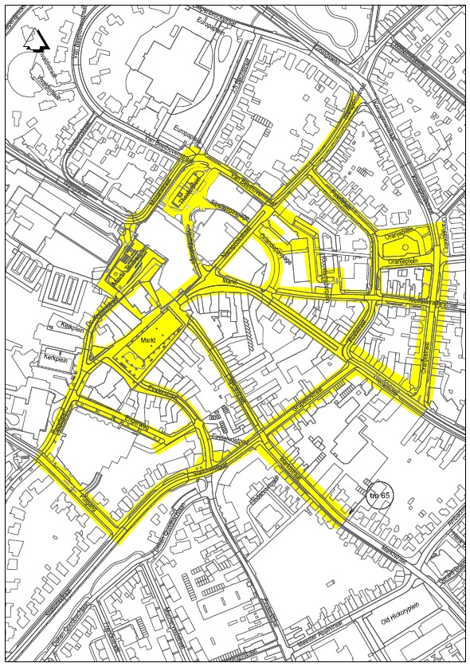

Bijlage 3 West
Als aangewezen gebied, Kerkrade West
• bedoeld in artikel 2 van de Verordening Reclamebelasting 2026 en onderdeel 2 van de tarieventabel
• geldt het op deze kaart geel gemarkeerde gedeelte.



